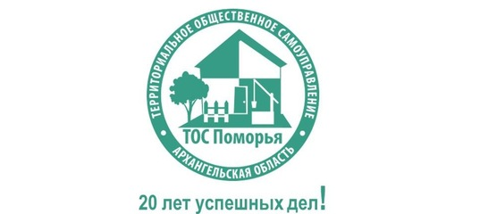

Сроки приёма заявок на конкурс проектов развития территориального общественного самоуправления «Местное развитие – 2022» продлены
по 22 апреля 2022 года.
С положением о конкурсе проектов можно ознакомиться на сайте Администрации МО «Ленский муниципальный район». Телефон для справок-5-29-62.

